1. เรียนรู้การสร้าง Module ใหม่
2. สร้าง Module “ Promotions Module”
3. เพิ่มหัวข้อหลักที่เป็นตัวหนาสีม่วง ชื่อว่า " Promotions " ต่อจาก “Invoicing” อยู่ภายใต้โมดูล Sales
4. เพิ่มเมนู Promotion ใต้หัวข้อ Promotions
5. เมื่อกดเมนู Promotion จะแสดงดังภาพ 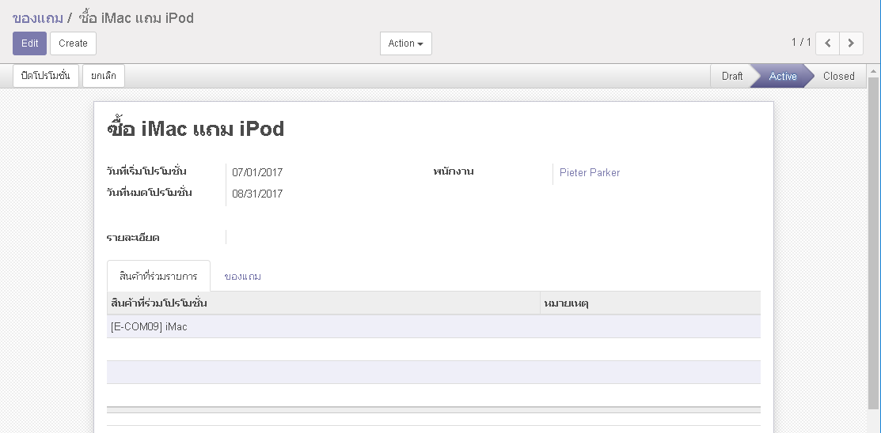

ประกอบด้วย promotion_name, start_date, end_date, employee_id, product_lines(สินค้าที่ร่วมรายการ), giveaway_lines(ของแถม), product_id, product_uom_id, product_uom_qty, notes

1. เพิ่มปุ่ม “เช็คของแถม” ในใบ Quotations/Sale Orders

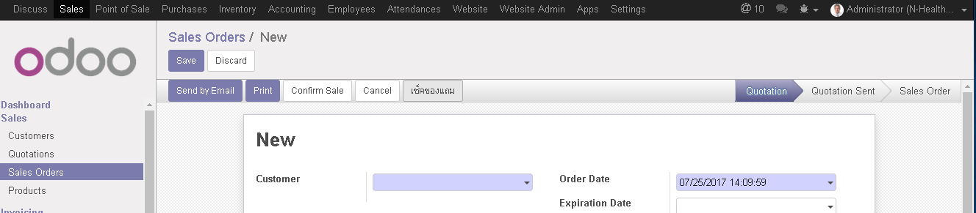

เช็คของแถม

1. เรียนรู้การสร้าง Excel Export Reports
2. สร้าง Module “ Excel Export KPI Reports”
3. เพิ่มหัวข้อหลักที่เป็นตัวหนาสีม่วง ชื่อว่า "KPI Reports" ต่อจาก “Reports” อยู่ภายใต้โมดูล Sales
4. เพิ่มเมนู DIFOT ใต้หัวข้อ KPI Reports
5. เมื่อกดเมนู DIFOT จะแสดง SO ที่ ฟิลเตอร์สถานะ Done
6. flow คือให้ กดเลือกใบ SO (Done) แล้วกดปุ่ม print ที่อยู่ตรงกลางหน้า --> DIFOT Report(XLS)
7. ทำรายงานตามใบ Excel แนบ